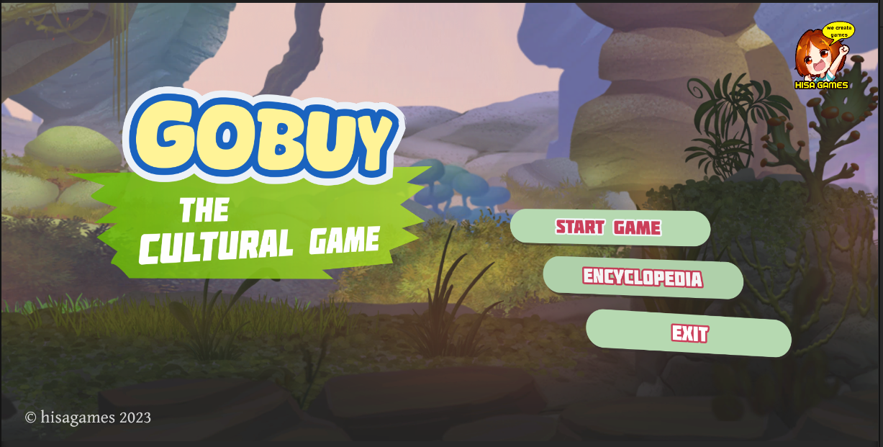

**1. Menu Home**Terdapat 3 pilihan tombol start game untuk memulai permainan, serta tombol encyclopedia dan tombol exit.

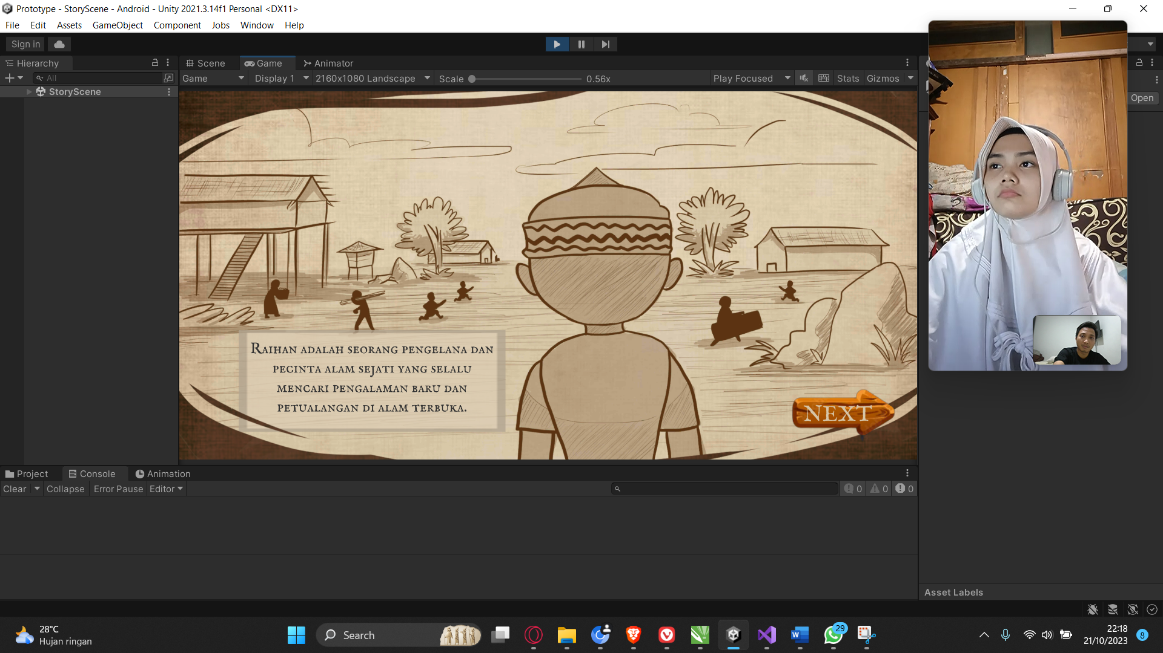 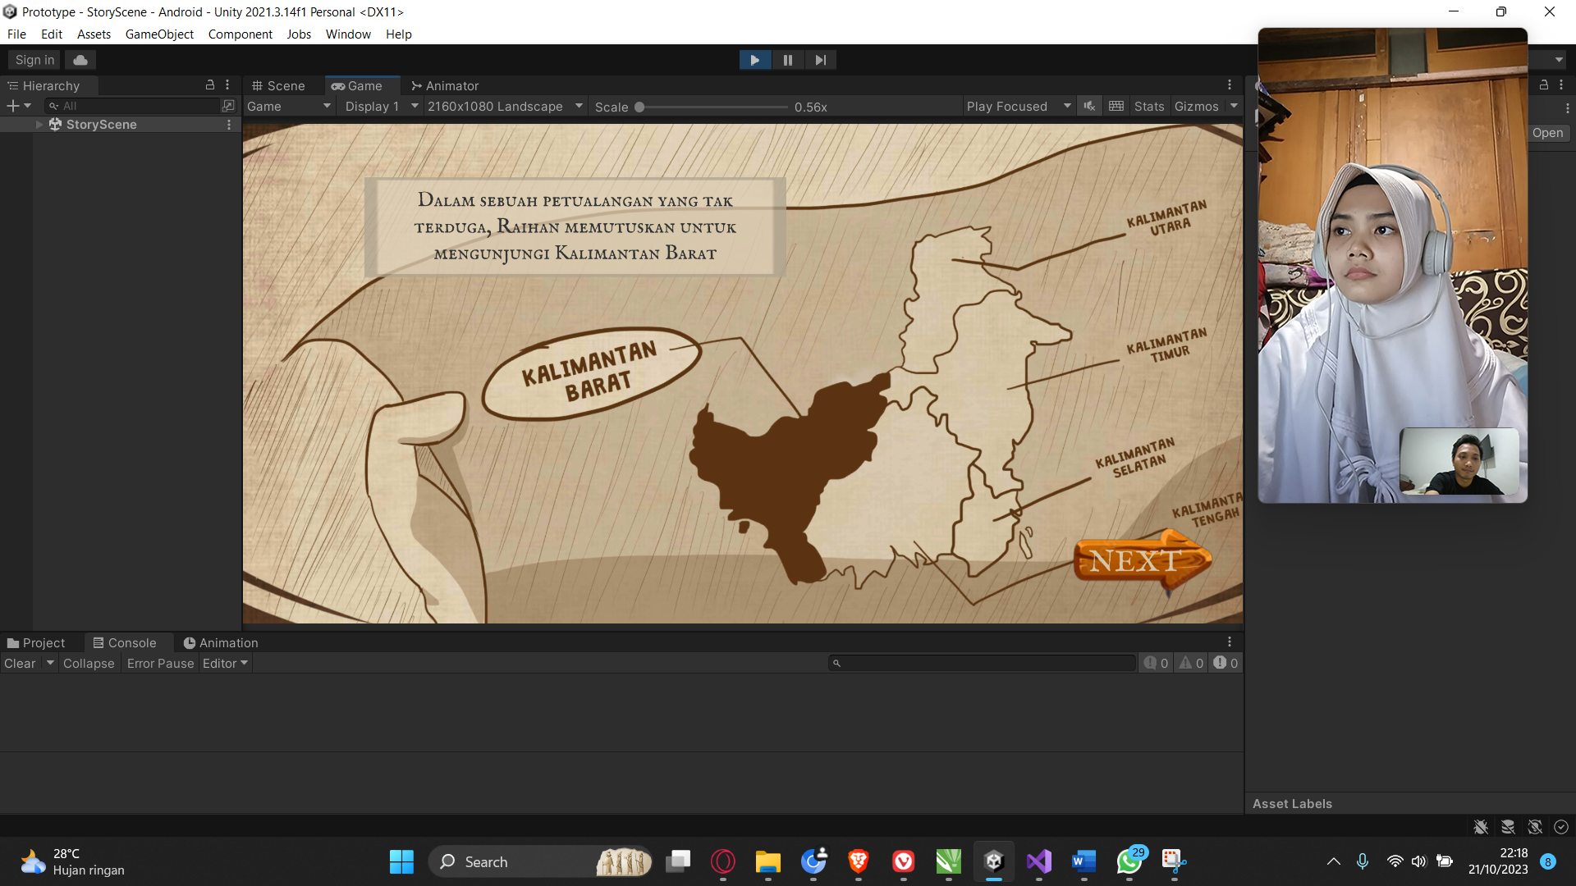

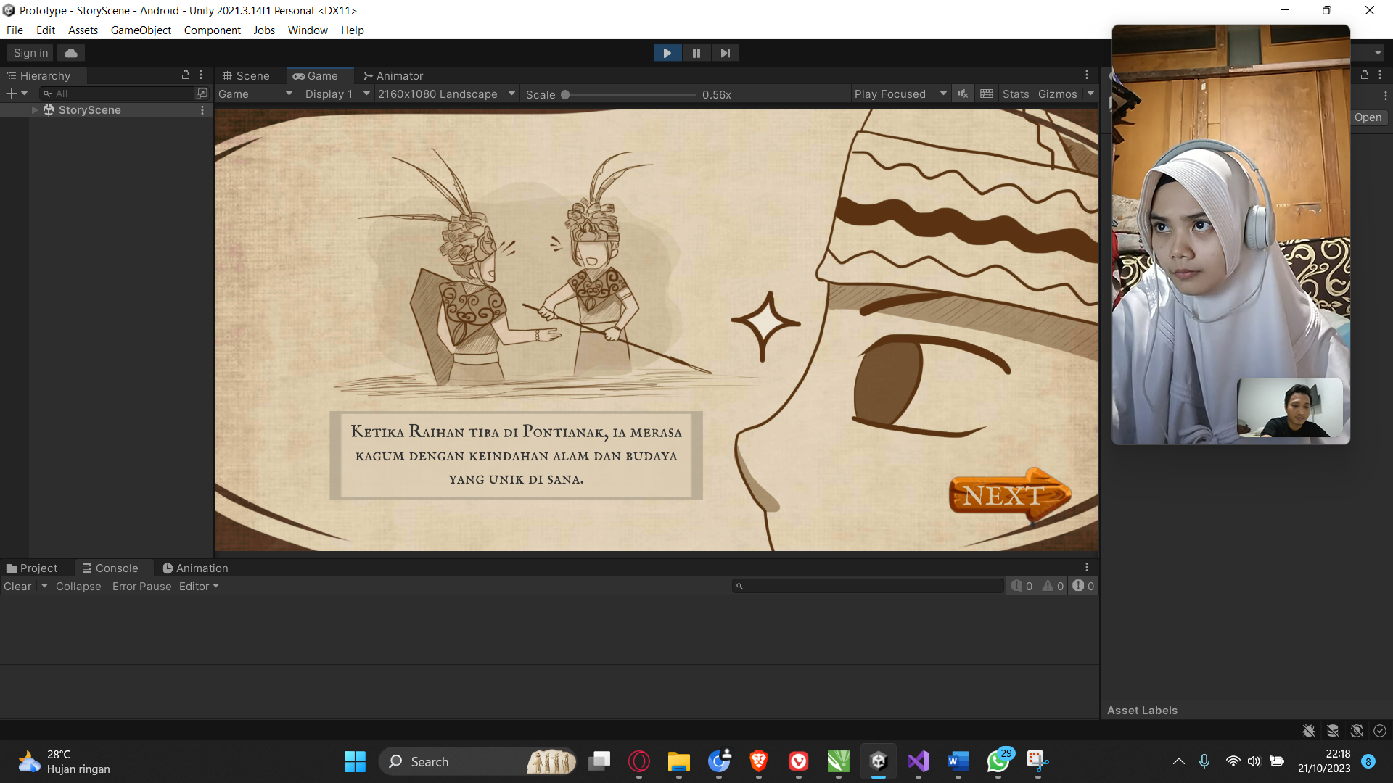 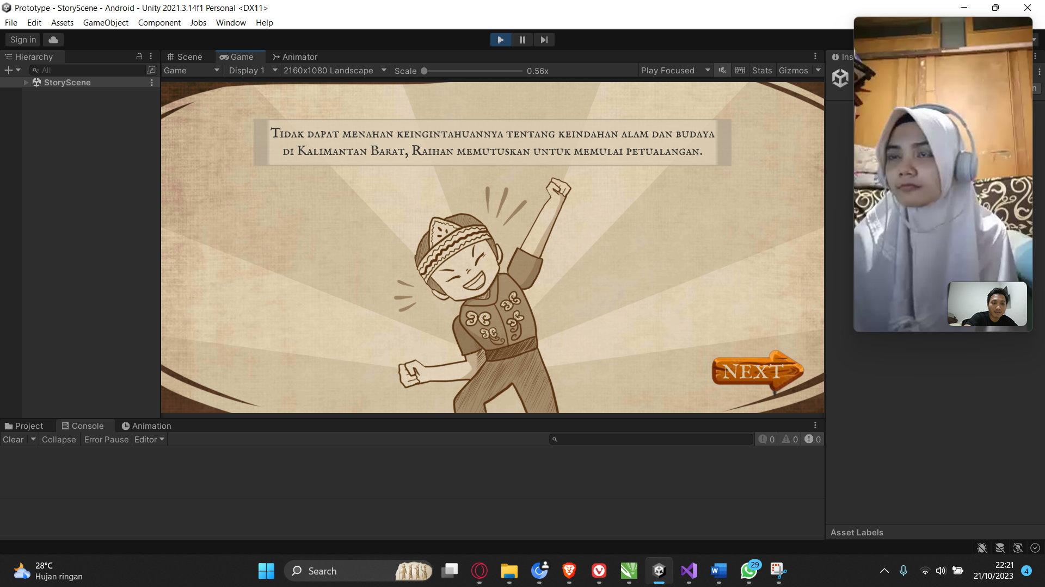

**2. Menu Cerita Awal**Saat pertama kali memulai permainan, menu cerita awal akan ditampilkan, pemain juga dapat mengakses menu cerita awal pada menu pemilihan level.

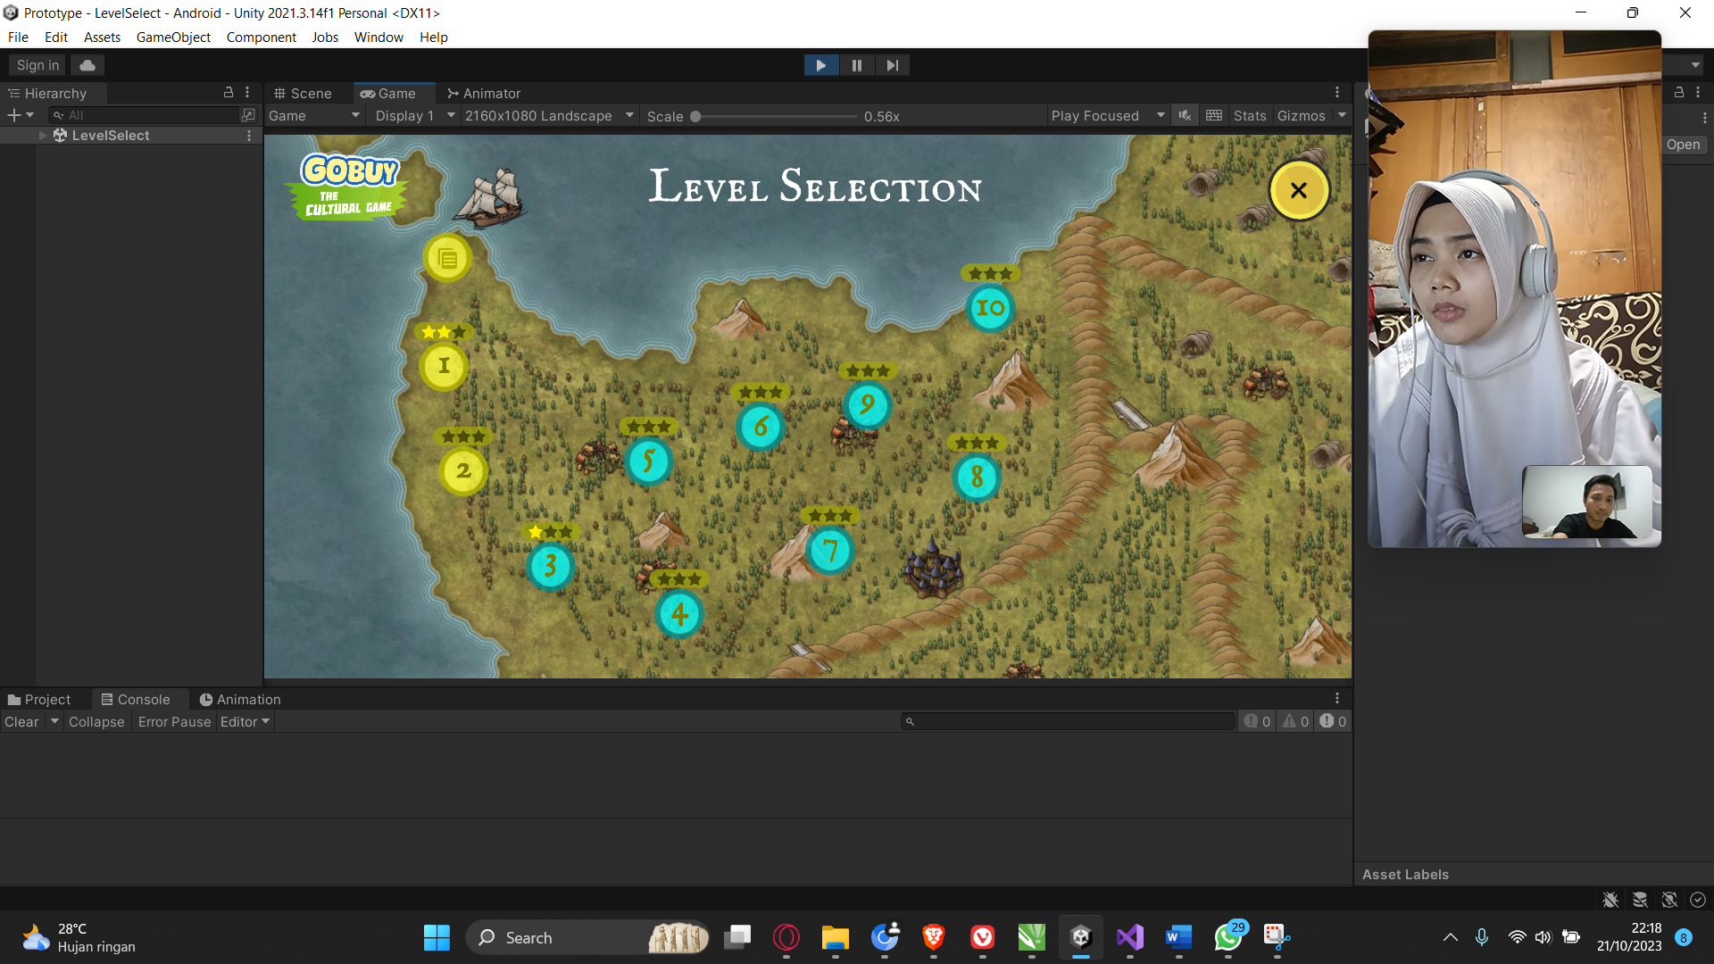

**3. Menu Pemilihan Level**Menu tempat pemain memilih level yang akan dimainkan, terdapat informasi skor dari setiap level yang diwakilkan dengan bintang, serta terdapat tombol untuk mengakses menu cerita awal dan tombol back.

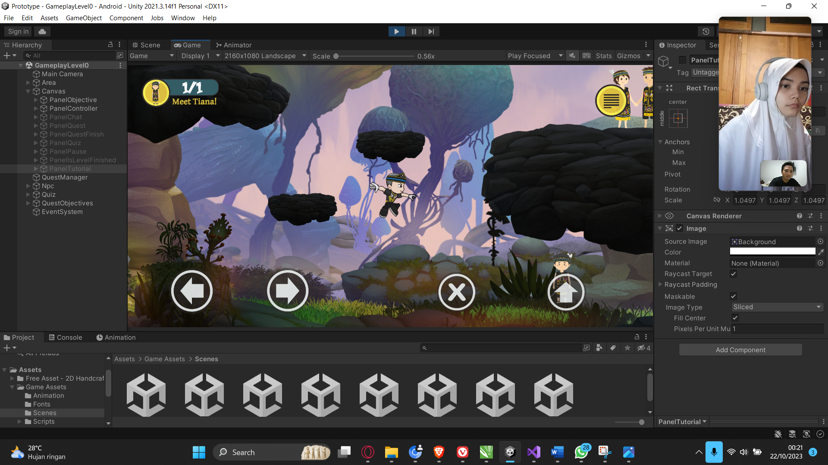

**4. Menu Permainan Utama**Menu yang berisikan inti mekanik game. Terdapat 4 tombol character controller (run left, run right, jump, and action). Selain itu terdapat informasi dari task / misi dari masing – masing level. Terdapat juga tombol paused yang dapat diakses pada halaman ini.

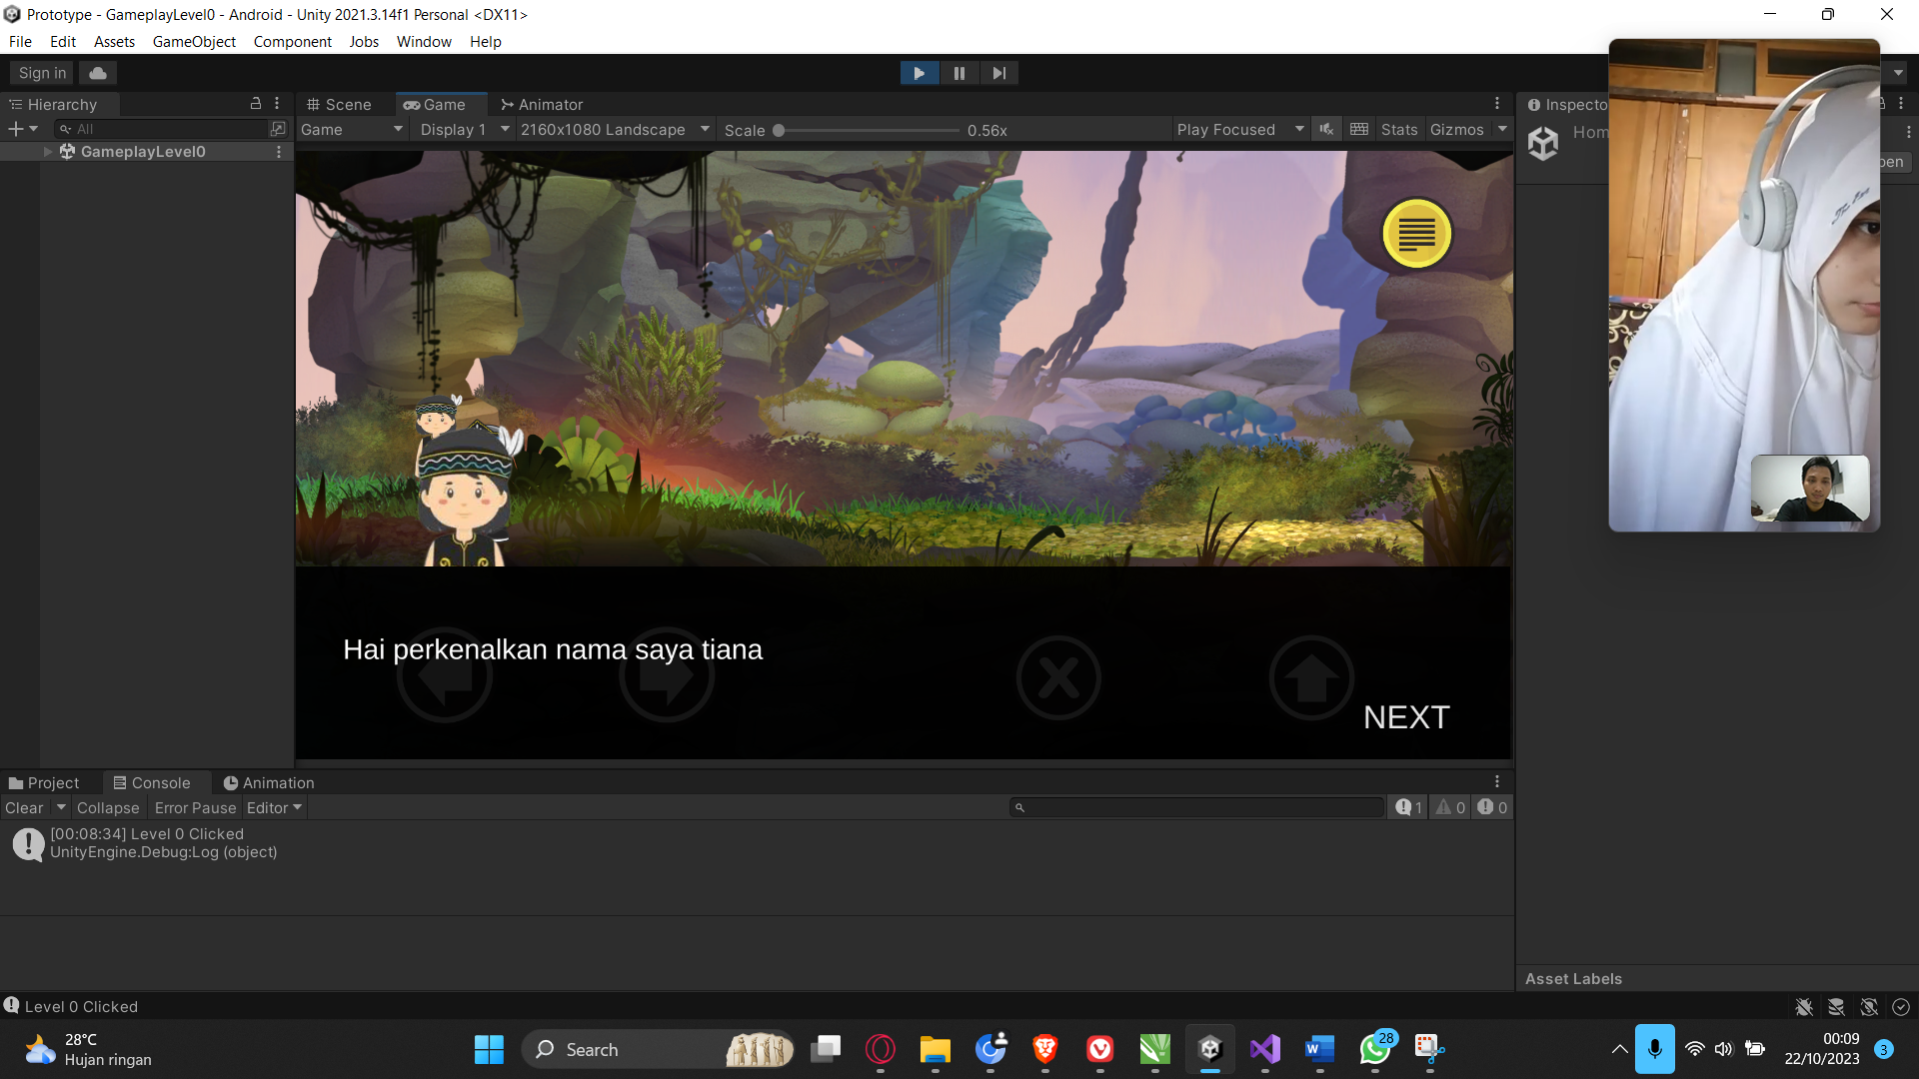

**5. Menu Chat with NPC**Menu yang berisikan dialog bersama NPC yang ada pada game.

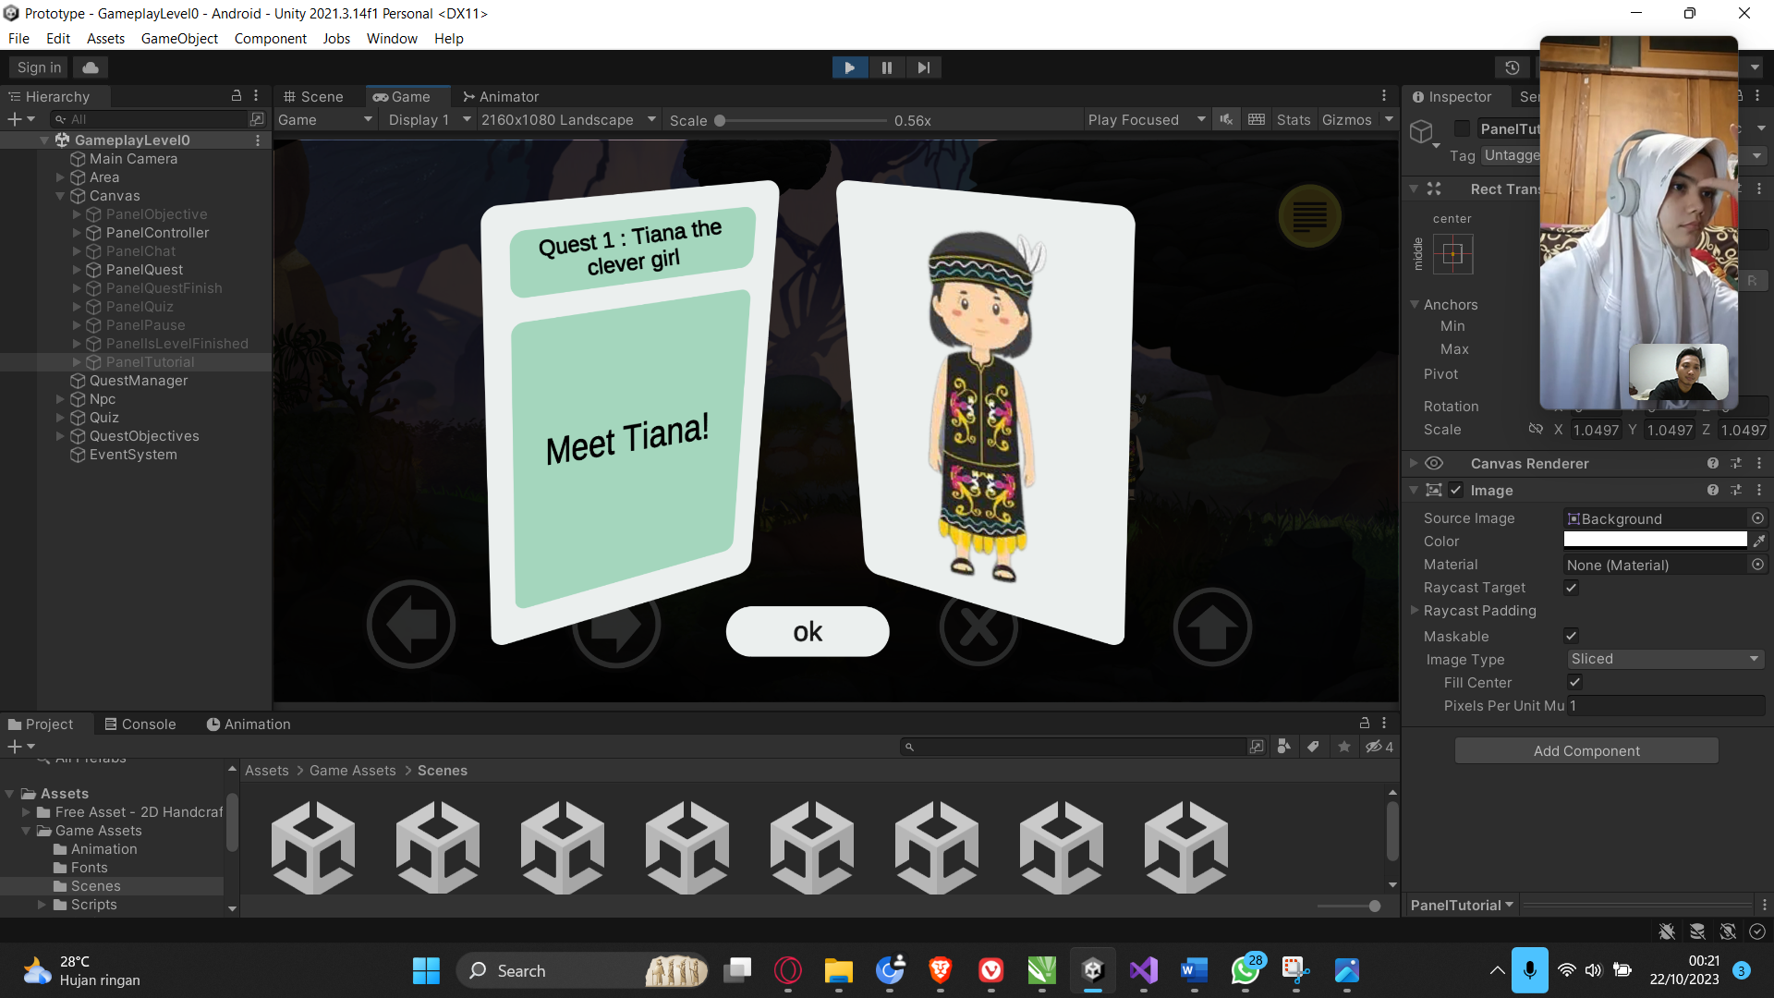 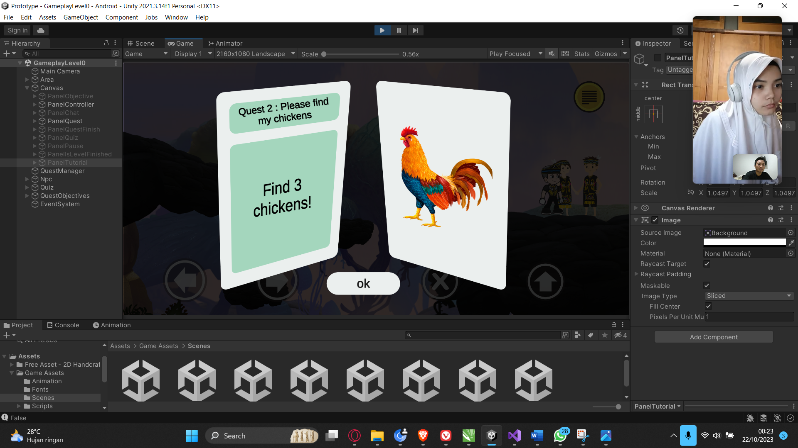

**6. Menu Quest / Mission**Menu yang berisikan informasi dari masing – masing quest yang diberikan oleh npc pada game.

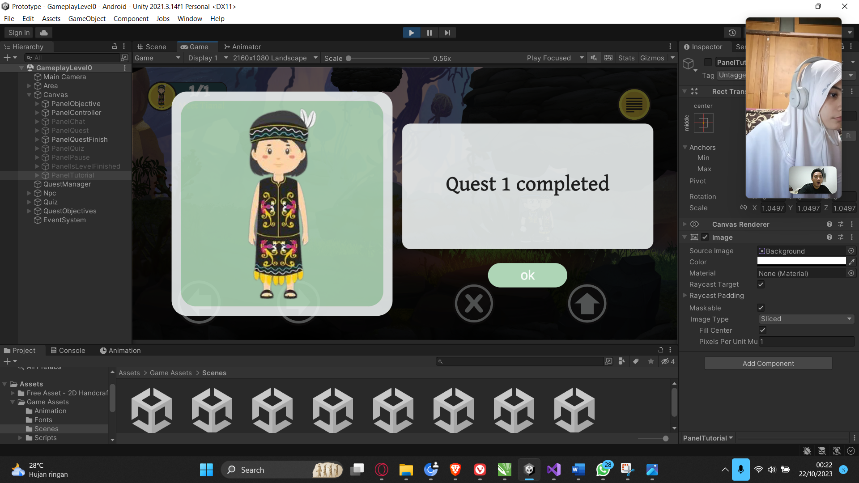

**7. Menu Quest Completed**Menu yang berisikan informasi bahwa pemain telah menyelesaikan quest yang ada.

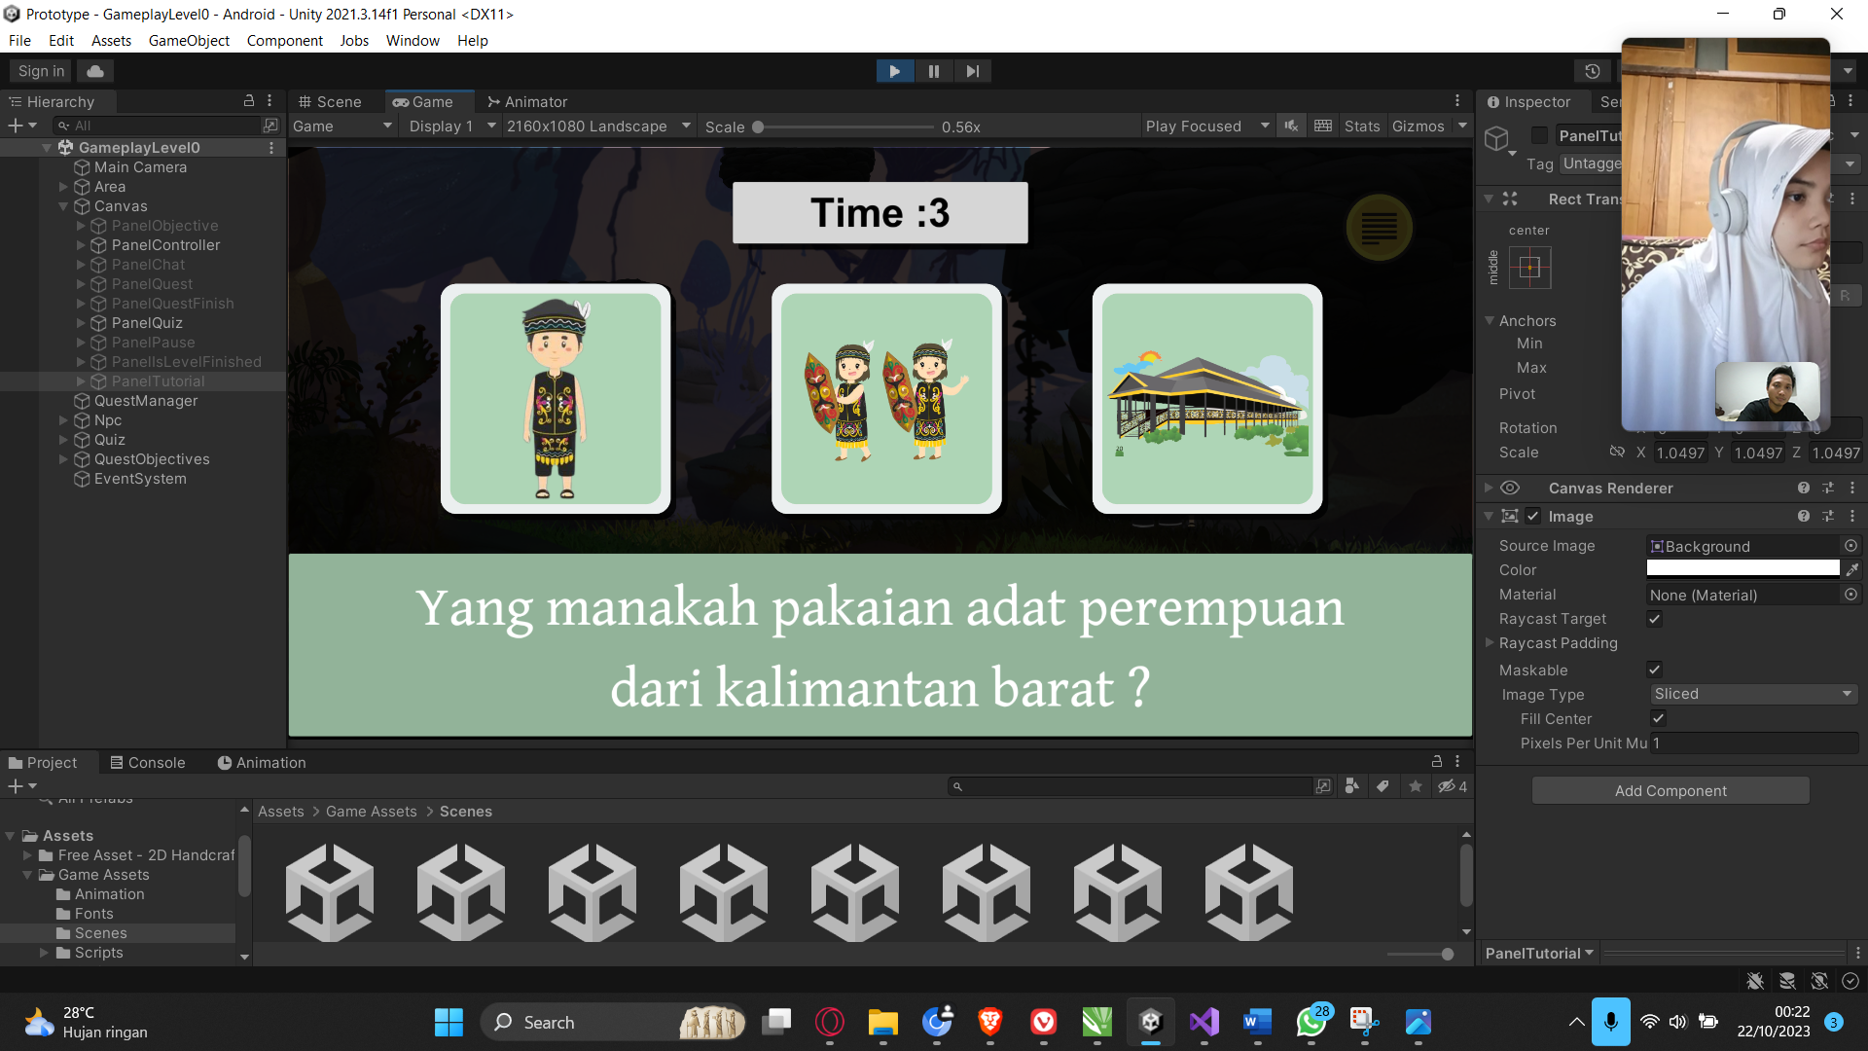

**8. Menu Kuis Pengetahuan Kalimantan**Menu yang berisikan kuis seputar tentang pertanyaan dari kalimantan

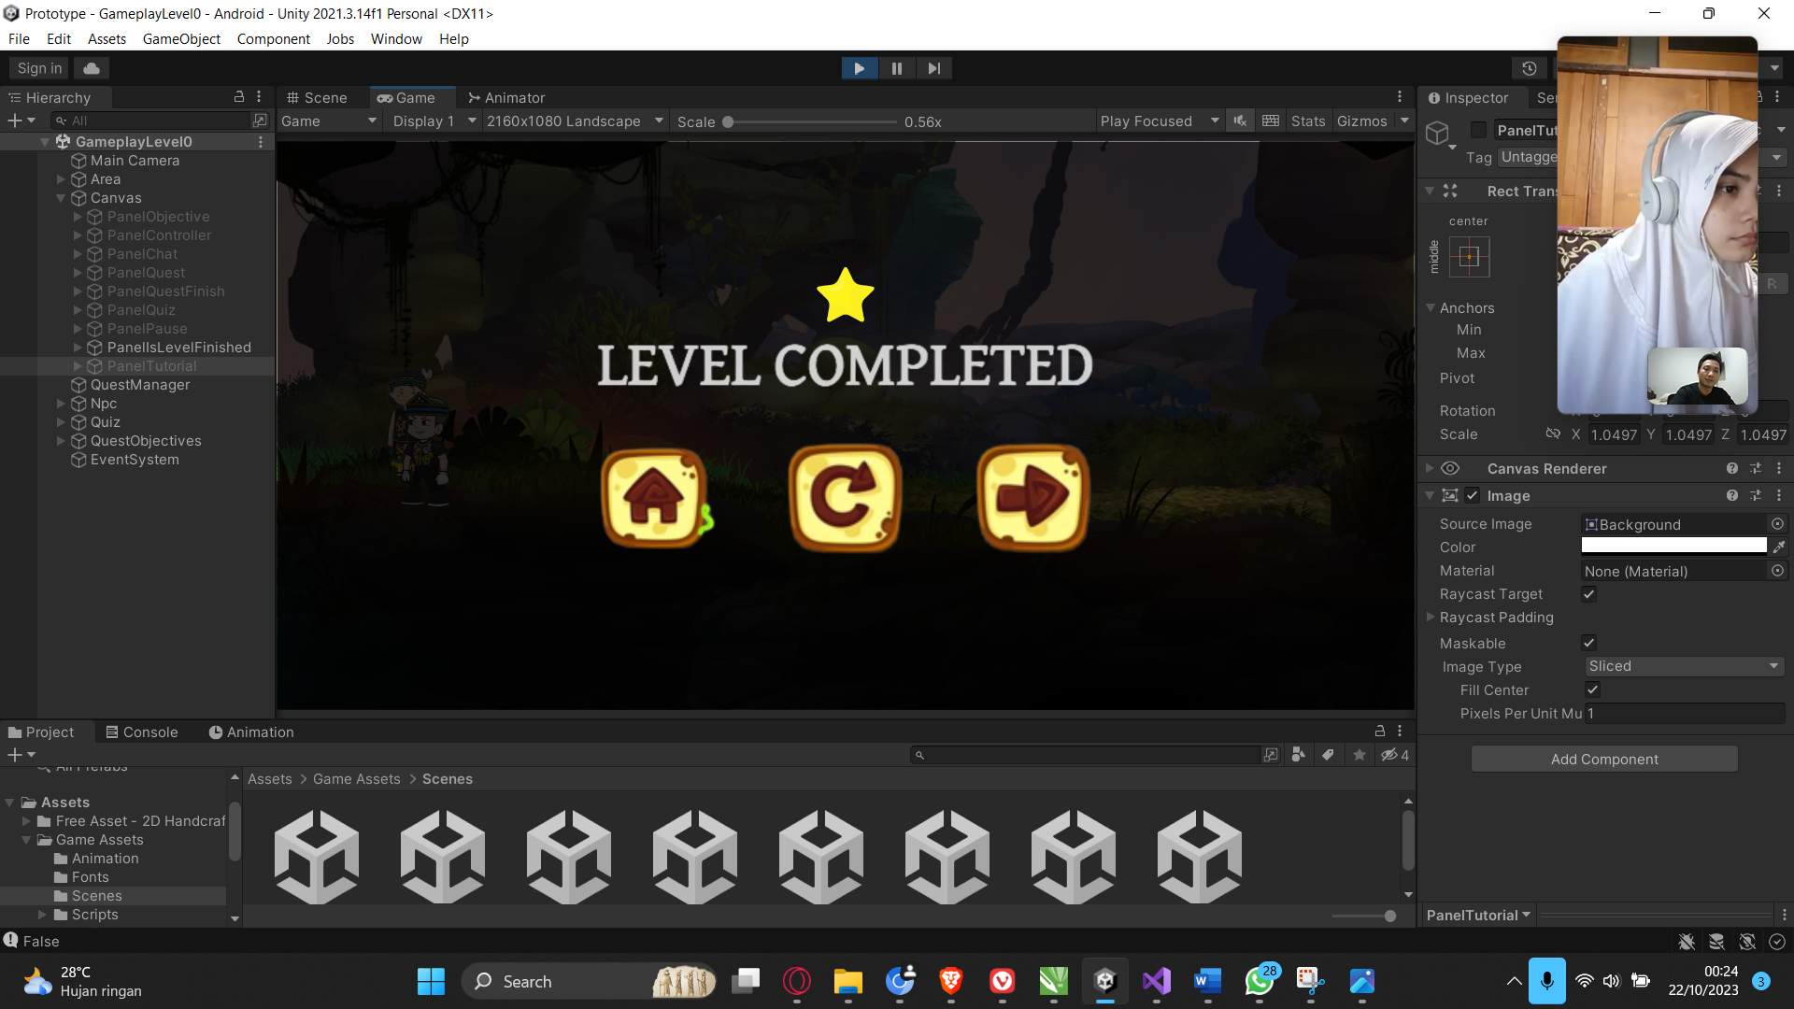

**9. Menu Level Completed**Menu yang menandakan sebuah level telah diselesaikan oleh pemain. Terdapat bintang yang menandakan hasil skor yang didapat dari pemain (Bintang Satu, Dua, Tiga). Pada menu ini terdapat tiga tombol kembali ke menu home, tombol reply dan tombol level selanjutnya.

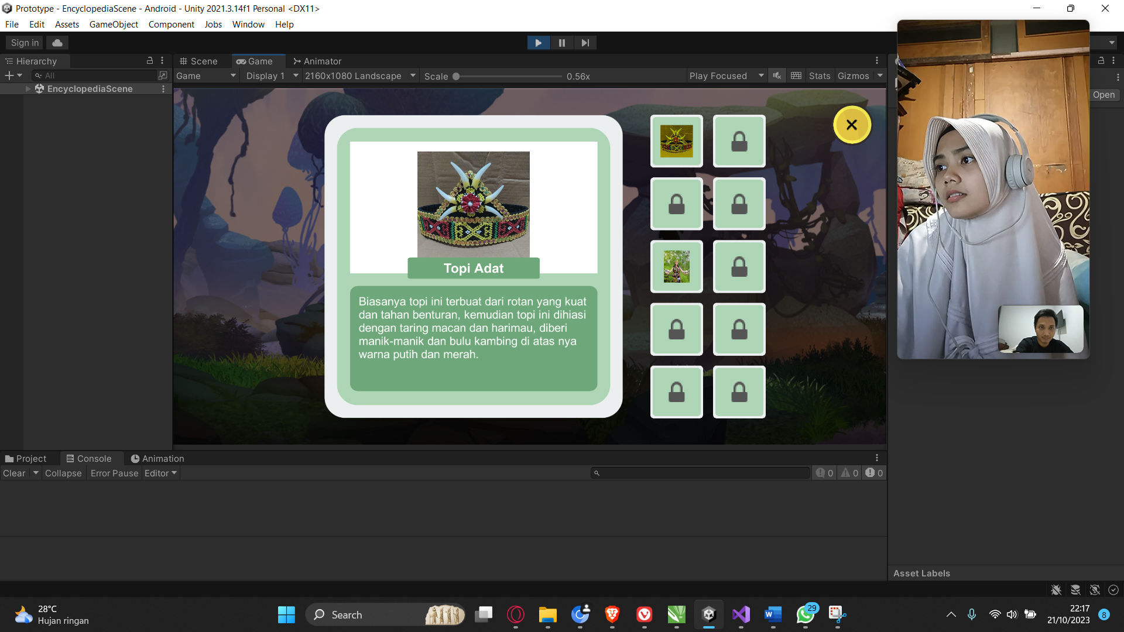

**10. Menu Ensiklopedia**Menu yang berisikan informasi – informasi seputar Kalimantan yang akan terbuka saat pemain berhasil menyelesaikan level yang ada pada game.